STAVBA TĚLA SEMENNÝCH ROSTLIN
(úvod)
Nejprve si, prosím, látku přečtěte v učebnici na str. 13 – 14.
Potom si udělejte zápis do sešitu: můžete buď přepsat nebo nalepit, pokud máte hodně jiné práce . Obě možnosti budu považovat za dostatečné.
Oba obrázky Vám posílám nejen v textu, ale i na zvláštní stránce.
STAVBA TĚLA SEMENNÝCH ROSTLIN
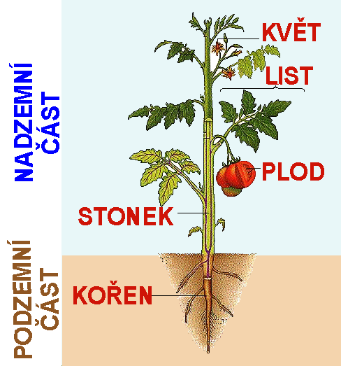

KOŘENY
Podzemní část rostliny, upevňují a vyživují rostlinu.
STONEK
Nadzemní část rostliny, ze které vyrůstají listy, květy a plody, rozvádí vodu a živiny.

Dělení rostlin dle stonku:
- BYLINY: dužnatý stonek
- DŘEVINY: dřevnatý stonek (stromy, keře)

LIST
Obsahuje zeleň listovou, proto v něm může probíhat fotosyntéza. 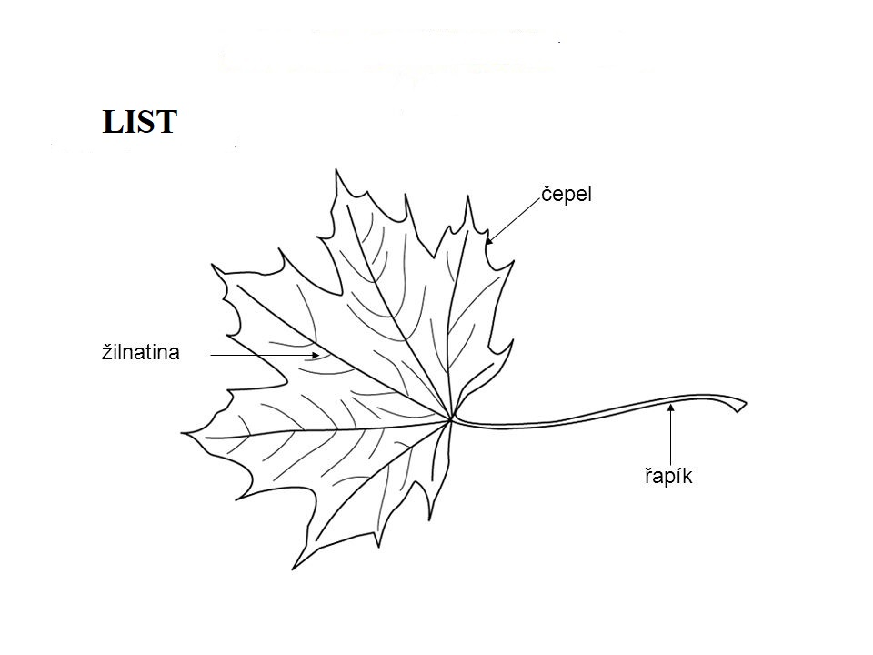

Obrázky na nalepení do sešitu:

